Татарстанда беркетмәләрнең 90 проценты эшкәртелгән: Миңнеханов 88,5 процент тавыш җыйган
Татарстан Республикасының гамәлдәге Рәисе Рөстәм Миңнеханов төбәк җитәкчесен сайлауларда 90,07 процент беркетмәләрне эшкәртү нәтиҗәсендә, 88,50 процент тавыш җыйган. Бу хакта РФ Үзәк сайлау комиссиясе мәгълүматлары сөйли.
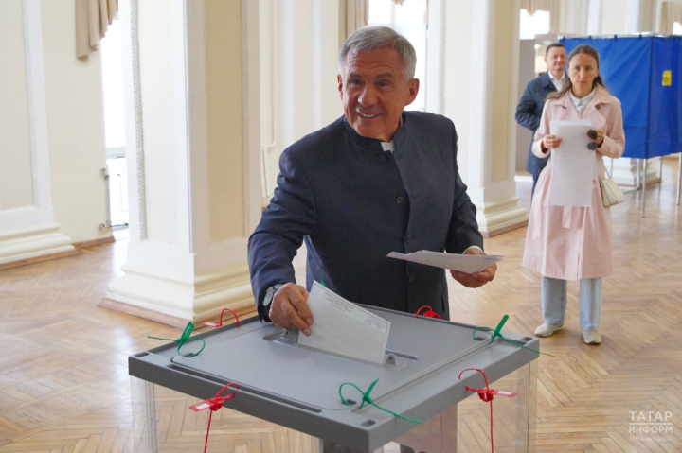

Икенче урында Хафиз Миргалимов, аның өчен сайлаучыларның 4,86 проценты тавыш биргән. Өченче урында 3,99 процент тавыш җыйган Руслан Йосыпов урын алган. Виталий Смирнов өчен Татарстанда яшәүчеләрнең 1,82 проценты тавыш биргән.
Кичә Татарстанда Бердәм тавыш бирү көне узды. Республика халкы Татарстан Рәисен сайлады. Шулай ук 18нче Мәләкәс округы буенча Дәүләт Советы депутаты һәм 7,5 меңнән артык муниципаль депутат сайлаулары узды.
Татарстан Рәисен сайлауда дүрт кандидат катнашты (алфавит тәртибендә): Рөстәм Миңнеханов («Бердәм Россия»), Хафиз Миргалимов (КПРФ), Виталий Смирнов («Социаль гаделлек өчен Россия пенсионерлар партиясе») һәм Руслан Йосыпов (ЛДПР).
Муниципаль сайлауларда катнашучыларның рекордлы саны теркәлгән иде – 11,4 меңнән артык кандидат.
Следите за самым важным и интересным в Telegram-канале Татмедиа
Читайте новости Татарстана в национальном мессенджере MАХ: https://max.ru/tatmedia
Тулырак: https://alki-rt.ru/news/ya%D2%A3alyiklar/tatarstanda-berketmalarnen-90-procenty-eskartelgan-minnexanov-885-procent-tavys-yigan

